Projet Vlog Ymmersion:

Thème :

Cinéma :

Catégorie :

Science-Fiction : Episode 1 la menace fantôme :



Réalisateur : George Lucas

Producteur : Rick McCallum

Type : Science-Fiction

Date de sortie : 13 octobre 1999

Synopsis :

Avant de devenir un célèbre chevalier Jedi, et bien avant de se révéler l'âme la plus noire de la galaxie, Anakin Skywalker est un jeune esclave sur la planète Tatooine. La Force est déjà puissante en lui et il est un remarquable pilote de Podracer. Le maître Jedi Qui-Gon Jinn le découvre et entrevoit alors son immense potentiel. Pendant ce temps, l'armée de droïdes de l'insatiable Fédération du Commerce a envahi Naboo dans le cadre d'un plan secret des Sith visant à accroître leur pouvoir.

Episode 2 L'attaque des clones :



Société de production : Lucasfilm Ltd

Realisateur: George lucas

Type : Science-Fiction

Date de sortie : 17 mai 2002

Synopsis :

Depuis le blocus de la planète Naboo, la République, gouvernée par le Chancelier Palpatine, connaît une crise. Un groupe de dissidents, mené par le sombre Jedi comte Dooku, manifeste son mécontentement. Le Sénat et la population intergalactique se montrent pour leur part inquiet. Certains sénateurs demandent à ce que la République soit dotée d'une armée pour empêcher que la situation ne se détériore. Padmé Amidala, devenue sénatrice, est menacée par les séparatistes et échappe à un attentat.

Episode 3 La revanche des Sith :



Réalisateur: George lucas

Type : Science-Fiction

Date de sortie : 18 mai 2005

Société de production : Lucasfilm Ltd

Synopsis :

La Guerre des Clones fait rage. Une franche hostilité oppose désormais le Chancelier Palpatine au Conseil Jedi. Anakin Skywalker, jeune Chevalier Jedi pris entre deux feux, hésite sur la conduite à tenir. Séduit par la promesse d'un pouvoir sans précédent, tenté par le côté obscur de la Force, il prête allégeance au maléfique Darth Sidious et devient Dark Vador.Les Seigneurs Sith s'unissent alors pour préparer leur revanche, qui commence par l'extermination des Jedi.

Episode 4 Un nouvel espoir :

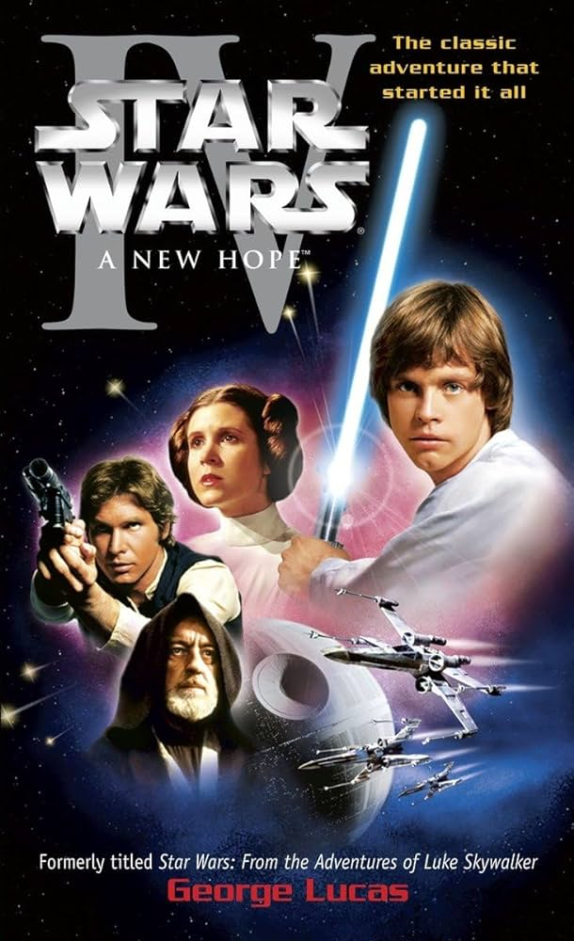

Réalisateur George Lucas

Type : Science-Fiction

Date de sortie : 19 octobre 1977

Société de production : Lucasfilm Ltd

Synopsis : La guerre civile fait rage entre l'Empire galactique et l'Alliance rebelle. Capturée par les troupes de choc de l'Empereur menées par le sombre et impitoyable Dark Vador, la princesse Leia Organa dissimule les plans de l'Etoile Noire.

Episode 5 l'empire contre attaque:

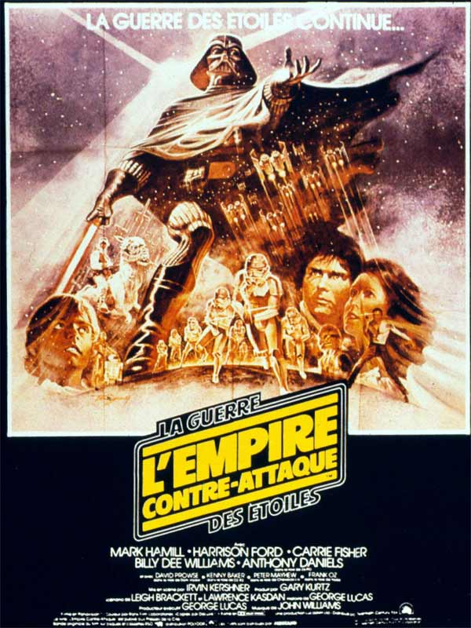

Réalisateur : Irvin Kershner :

Type : Science-Fiction

Date de sortie : 20 Aout 1980 :

Société de production : Lucasfilm Ltd

Synopsis :

Malgré la destruction de l'Étoile noire, l'Empire maintient son emprise sur la galaxie, et poursuit sans relâche sa lutte contre l'Alliance rebelle. Basés sur la planète glacée de Hoth, les rebelles essuient un assaut des troupes impériales.

Episode 6 Le retour du Jedi :



Réalisateur : Richard Marquand :

Type : Science-Fiction

Date de sortie : 19 octobre 1983

Société de production : Lucasfilm Ltd

Synopsis :

L'empire galactique est plus puissant que jamais : la construction de la nouvelle arme, l'étoile de la mort, menace l'univers tout entier... Han Solo est remis à l'ignoble contrebandier Jabba le Hutt par le chasseur de primes Boba Fett. après l'échec d'une première tentative d'évasion menée par la princesse Leia, également arrêtée par Jabba, Luke Skywalker et Lando parviennent à libérer leurs amis.

Episode 7 Le réveil de la force :



Réalisateur: J. J. Abrams

Type : Science-Fiction

Date de sortie : 16 decembre 2015

Société de production : Lucasfilm Ltd

Synopsis :

Plus de 30 ans après la bataille d'Endor, la galaxie n'en a pas fini avec la tyrannie et l'oppression. Les membres de l'Alliance rebelle, devenus la "Résistance," combattent les vestiges de l'Empire réunis sous la bannière du "Premier Ordre." Un mystérieux guerrier, Kylo Ren, semble vouer un culte à Dark Vador.

Episode 8 Les derniers jedi :

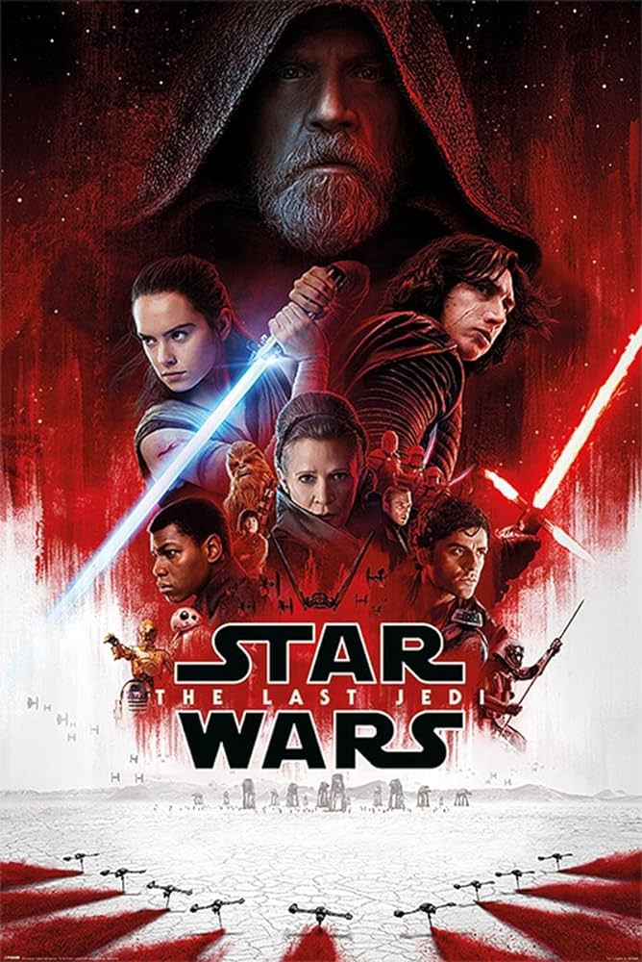

Realisateur: Rian Johnson

Type : Science-Fiction

Date de sortie : 13 decembre 2017

Société de production : Lucasfilm Ltd

Synopsis: Le Premier Ordre étend ses tentacules aux confins de l'univers, poussant la Résistance dans ses retranchements. Impossible de se sauver à la vitesse de la lumière avec cet ennemi continuellement aux trousses. Cela n'empêche pas Finn et ses camarades de tenter d'identifier une brèche chez leur adversaire.

Episode 9 L'Ascension de Skywalker :

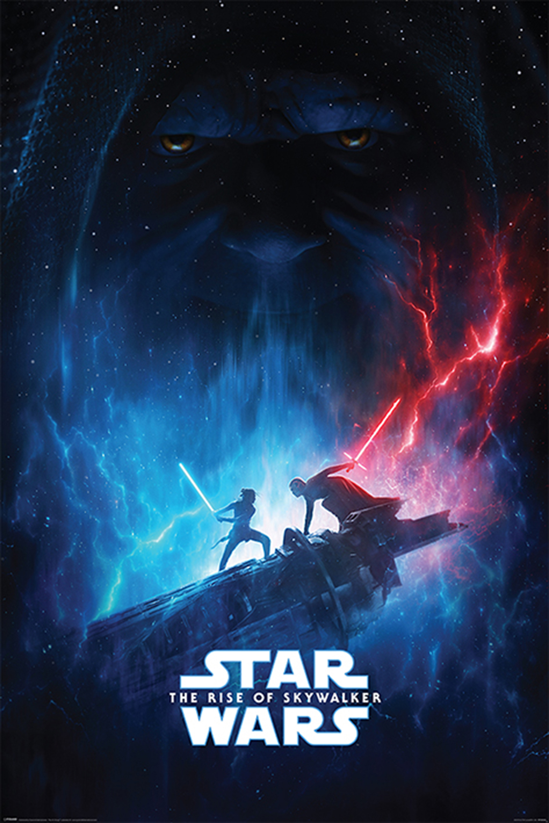

Réalisateur : J. J. Abrams

Type : Science-Fiction

Date de sortie : 18 décembre 2019

Société de production : Lucasfilm Ltd

Synopsis :

Un an a passé depuis que Kylo Ren a tué Snoke, le Leader suprême et pris sa place. Bien que largement décimée, la Résistance est prête à renaître de ses cendres. Rey, Poe, Leia et leurs alliés se préparent à reprendre le combat. Mais ils vont devoir faire face à un vieil ennemi : l'empereur Palpatine.

Aventure :

Indiana Jones Les Aventuriers de l'arche perdue :



Réalisateur: Steven Spielberg

Type : Aventure

Date de Sortie : 16 Décembre 1981

Synopsis :

Professeur d'archéologie, Indiana Jones parcourt le monde à la recherche de trésors. Son rival, le Français René Belloq, travaille pour les nazis qui rêvent de retrouver l'Arche d'alliance contenant les Tables de la Loi. Or, feu le professeur Ravenwood, père de Marion, l'ex-petite amie d'Indiana Jones, détenait une médaille permettant de localiser l'arche. Jones part sur les traces de Marion au Népal.

Indiana Jones et le Temple maudit :



Réalisateur : Steven Spielberg

Type : Aventure

Date de Sortie : 8 mai 1984

Synopsis:

À Shanghaï, Indiana Jones se trouve mêlé à un règlement de compte entre gangsters qui se disputent un bijou. Avec le jeune chinois Demi-Lune et de la chanteuse Willie Scott, Indiana fuit à bord d'un avion de fortune. Ils atterrissent en plein coeur de l'Inde où ils découvrent une population misérable depuis le vol d'une pierre sacrée dotée de pouvoirs.

Indiana Jones et la Dernière Croisade:



Réalisateur : Steven Spielberg

Type : Aventure

Date de Sortie : 21 octobre 2003

Synopsis:

En 1912 dans l'Utah, Indiana Jones, adolescent, surprend des pilleurs de trésors archéologiques avant d'être poursuivi par les trafiquants. 26 ans plus tard, Jones apprend que son père, le professeur Henry Jones, parti à la recherche du Saint Graal, a disparu et il se rend alors à Venise où son père a été vu pour la dernière fois.

Indiana Jones et le Royaume du crâne de cristal:



Réalisateur : Steven Spielberg

Type : Aventure

Date de Sortie : 21 mai 2008

Synopsis:

Ayant accepté d'aider une jeune rebelle dans une mission personnelle, mais qui pourrait le mettre en présence d'un artefact de valeur inestimable, le légendaire crâne de cristal d'Akator, Indiana ...

Indiana Jones et le Cadran de la destinée:



Réalisateur : Steven Spielberg

Type : Aventure

Date de Sortie : 30 juin 2023

Synopsis:

Indiana Jones reçoit la visite surprise de sa filleule Helena Shaw, qui est à la recherche d'un artefact rare que son père a confié à Indiana par le passé : le fameux cadran d'Archimède, une relique qui aurait le pouvoir de localiser les fissures temporelles. Helena vole l'objet et quitte précipitamment le pays afin de le vendre au plus offrant. Indy n'a d'autre choix que de se lancer à sa poursuite.

Comédie :

Free Guy:



Réalisateur: Shawn Levy

Type : Comédie

Date de Sortie : 13 Aout 2021

Un caissier de banque découvre qu'il est en réalité un personnage dans un jeu vidéo à monde ouvert et décide de devenir le héros de sa propre histoire, qu'il va réécrire par lui-même.

Bullet Train :



Réalisateur: David Leitch

Type : Comedie

Date de sortie: 5 Aout 2022

Synopsis:

Cinq tueurs à gages se retrouvent dans un train à grande vitesse voyageant entre Tokyo et Morioka et ne faisant que très peu d'arrêts. Les cinq criminels vont découvrir qu'ils sont tous liés par leur mission, se demandent qui va en sortir vivant et s'interrogent sur ce qui les attend à la gare d'arrivée.

Epouse moi mon pote:



Réalisateur : Tarek Boudali

Type : Comédie

Date de Sortie : 25 octobre 2017

Yassine, jeune étudiant marocain, vient à Paris faire ses études d'architecture avec un visa étudiant. Suite à un événement malencontreux, il rate son examen, perd son visa et se retrouve en France en situation irrégulière. Pour y remédier, il se marie avec son meilleur ami. Alors qu'il pense que tout est réglé, un inspecteur tenace se met sur leur dos pour vérifier qu'il ne s'agit pas d'un mariage blanc.

Dessin anime :

Le Géant de fer :



Réalisateur : Brad Bird

Type : Dessin Anime

Date de sortir : 8 décembre 1999

Synopsis :

Livré à lui-même, le petit Hogarth Hughes passe le plus clair de son temps devant le petit écran. Alors qu'il regarde une de ses émissions favorites, l'image se brouille subitement. Il s'aperçoit que l'antenne a été arrachée. Remontant la piste du coupable, il découvre, au milieu de la forêt voisine, une gigantesque créature métallique, prête à dévorer la centrale électrique.

Akira :

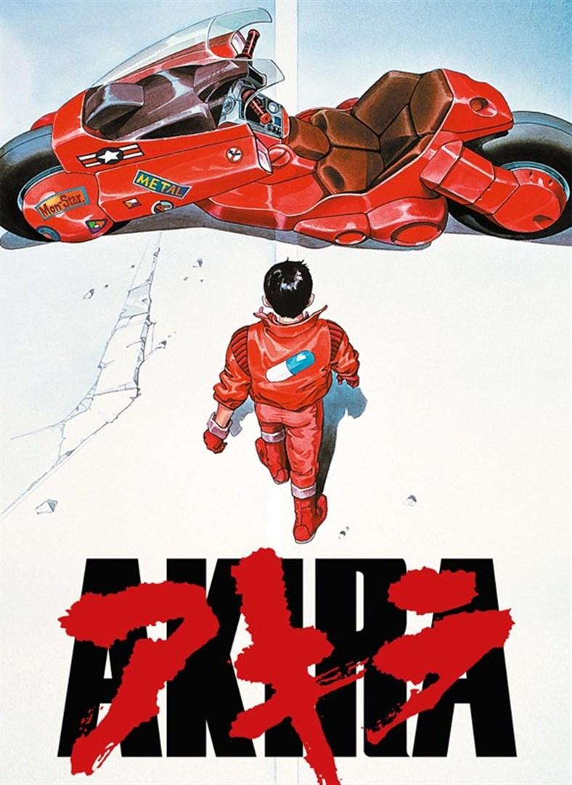

Réalisateur : Katsuhiro Ōtomo

Type : Dessin Anime

Date de sortir : 8 mai 1991

Synopsis :

Tetsuo, un adolescent ayant vécu une enfance difficile, est la victime d'expériences visant à développer les capacités psychiques qui dorment en chacun de nous. Ainsi doté d'une puissance que lui meme ne peut imaginer, Tetsuo décide de partir en guerre contre le monde qui l'a opprimé. Dès lors, Il se retrouve au coeur d'une légende populaire qui annonce le retour prochain d'Akira, un enfant aux pouvoirs extra-ordinaires censé délivrer Tokyo du chaos...

Là-haut :



Réalisateur : Pete Docter

Type : Dessin Anime

Date de sortir : 29 juillet 2009

Synopsis :

Quand Carl, un grincheux de 78 ans, décide de réaliser le rêve de sa vie en attachant des milliers de ballons à sa maison pour s'envoler vers l'Amérique du Sud, il ne s'attendait pas à embarquer avec lui Russell, un jeune explorateur de neuf ans, toujours très enthousiaste et assez envahissant.

Horreur :



Insidious :

Réalisateurs : Patrick Wilson, Leigh Whannell, Adam Robitel, James Wan

Type : Horreur

Date de sortie : 15 juin 2011

Synopsis :

Josh, son épouse et leurs trois enfants vivent depuis peu dans leur nouvelle maison lorsque leur fils aîné tombe dans un coma inexpliqué. Pensant que leur maison est hantée, ils réalisent que tout est lié à leur fils quand un médium leur révèle que l'âme de ce dernier se trouve dans la dimension astrale, et que des forces maléfiques veulent s'emparer de son enveloppe corporelle. Ils vont alors tenter de combattre le mal qui rôde autour d'eux.

Conjuring :

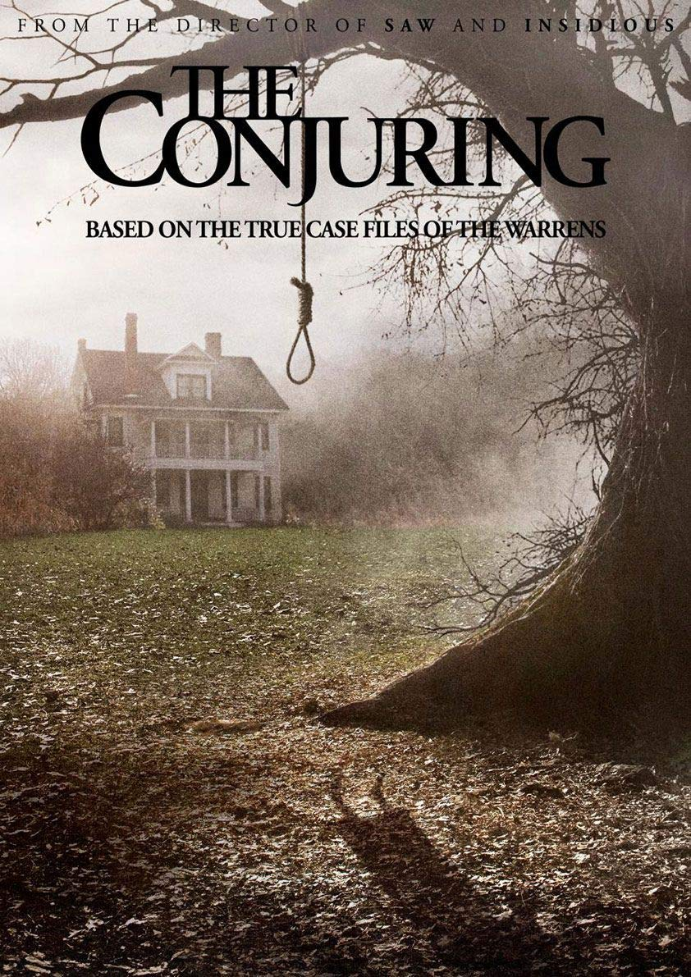

Réalisateur : James Wan

Type : Horreur

Date de sortie : 21 aout 2013

Synopsis :

L'histoire horrible, mais vraie, d'Ed et Lorraine Warren, enquêteurs paranormaux réputés dans le monde entier, venus en aide à une famille terrorisée par une présence inquiétante dans leur ferme isolée. Contraints d'affronter une créature démoniaque d'une force redoutable, les Warren se retrouvent face à l'affaire la plus terrifiante de leur carrière.

Paranormal Activity :



Réalisateur : Oren Peli

Type : Horreur

Date de sortie : 2 decembre 2009

Synopsis :

Un jeune couple s'installe dans une maison en banlieue. Le bonheur fait place à la terreur lorsqu'ils doivent repousser, toutes les nuits, les attaques d'un esprit démoniaque...

Guerre :

Inglourious Basterds :



Réalisateur : Quentin Tarantino

Type : Guerre

Date de sortie : 19 aout 2009

Synopsis :

Dans la France occupée de 1940, Shosanna Dreyfus assiste à l'exécution de sa famille tombée entre les mains du colonel nazi Hans Landa. Shosanna s'échappe de justesse et s'enfuit à Paris où elle se construit une nouvelle identité en devenant exploitante d'une salle de cinéma. Quelque part ailleurs en Europe, le lieutenant Aldo Raine forme un groupe de soldats juifs américains pour mener des actions punitives particulièrement sanglantes contre les nazis.

300 :

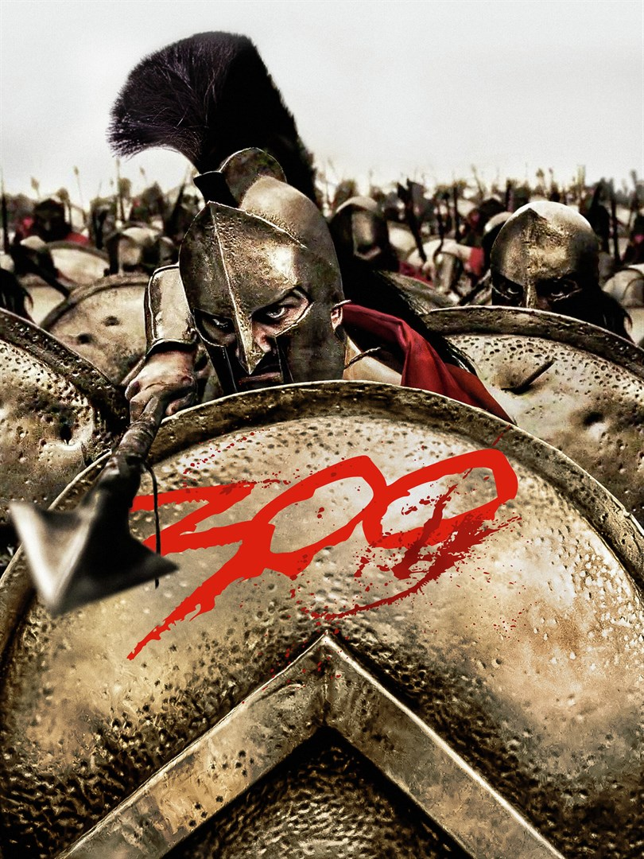

Réalisateur : Zack Snyder

Type : Guerre

Date de sortie :

Synopsis :

En 485 avant notre ère, Xerxès succède à Darius Ier sur le trône de l'empire perse. Rapidement, les grandes cités grecques comprennent qu'une nouvelle guerre s'annonce. Athènes, Thèbes, Corinthe et Délos se rallient à Sparte qui dispose de la meilleure armée. En 480, le roi spartiate Léonidas est nommé commandant en chef de cette union militaire de la dernière chance. Lorsque la flotte perse rallie les fantassins de Xerxès, les troupes grecques prennent peur.

Troie :

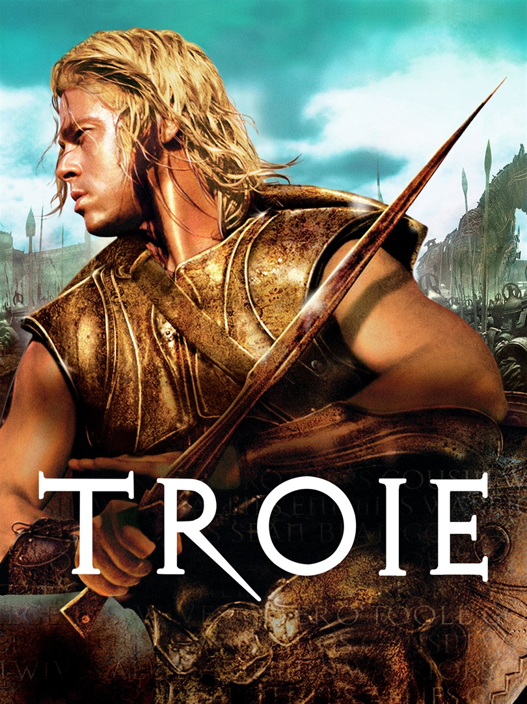

Réalisateur : Wolfgang Petersen

Type : Guerre

Date de sortie : 13 mai 2004

Synopsis :

Dans la Grèce antique, l'enlèvement d'Hélène, reine de Sparte, par Paris, prince de Troie, est une insulte que le roi Ménélas ne peut supporter. L'honneur familial étant en jeu, Agamemnon, frère de Ménélas et puissant roi de Mycènes, réunit toutes les armées grecques afin de faire sortir Hélène de Troie. L'issue de la guerre de Troie dépendra notamment d'un homme, Achille. Arrogant, rebelle, et réputé invicible, celui-ci n'a d'attache pour rien ni personne si ce n'est sa propre gloire.

Musique et comédie musical :

8 Miles :



Réalisateur : Curtis Hanson

Type : rap,musique

Date de sortie : 26 février 2003

Synopsis :

A Detroit, en 1995, Jimmy Smith Jr. a des rêves plein la tête, mais il lui manque encore les mots pour les exprimer. Sa vie d'adolescent se déroule entre banlieue blanche et quartiers noirs, le long de cette ligne de démarcation que l'on nomme 8 Mile Road. En dépit de tous ses efforts, Jimmy n'a jamais franchi cette barrière symbolique et continue d'accumuler les déboires familiaux, professionnels et sentimentaux. Un jour, il participe à un clash, une joute oratoire de rappeurs.

La la land :



Realisateur : Damien Chazelle

Type : Comedie Musical

Date de sortie : 25 janvier 2017

Synopsis :

Au coeur de Los Angeles, une actrice en devenir prénommée Mia sert des cafés entre des auditions. De son côté, Sebastian, passionné de jazz, joue du piano dans des clubs miteux pour assurer sa subsistance. Tous deux sont bien loin de la vie rêvée à laquelle ils aspirent, mais ils développent des sentiments amoureux l'un pour l'autre.